История развития Муниципального общеобразовательного учреждения средней общеобразовательной

школы №33 пос. Кытлым

Историческая справка
…Почти в центре Уральского хребта в долине реки Лобва приютился наш посёлок. Немало страстей бушевало вокруг него, когда были обнаружены россыпи благородного металла платины. Добыча платины велась кустарным способом с применением примитивных старательских орудий. Крайне тяжёлым было положение рабочих. Изнурительный 14-часовой рабочий день, низкая заработная плата, постоянные обсчёты и штрафы, отсутствие техники безопасности на производстве, холодные жилища. Вместе со своими родителями нужду терпели и дети. Они, как и их отцы не знали грамоты, не знали цену знаниям. И поэтому, когда в 1906 году была построена в Кытлыме часовня, при которой была открыта начальная школа в неё записалось всего немногим более 20 детей. Учащихся обучали грамоте два учителя, а основным был урок закона Божия, который проводил священник из п. Павда. На месте этой часовни позже была построена столовая, а в настоящее время это жилой дом.
В 1919 году после изгнания белогвардейцев на одной половине народного дома разместилась начальная школа.С 1 сентября 1919 года директором Кытлымской школы волисполкомом назначен Горшков Геннадий Петрович.
В состав педколлектива были приняты Кузнецова Татьяна Павловна, Захваткина Екатерина Николаевна, Тимофеева Наталья Алексеевна.
В 1929 году было построено новое деревянное двухэтажное здание средней школы с печным отоплением по адресу ул. Пушкина, д.7.
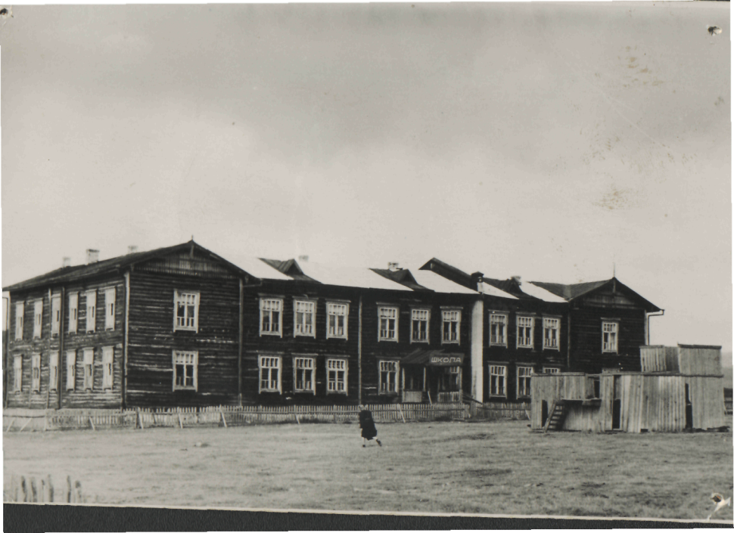
Рис. Здание школы по адресу ул. Пушкина, д. 7 (самая ранняя из сохранившихся фотографий)
Из стен этой школы быловыпущено более 1500 учащихся.
С середины 30-х годов школу возглавил Пузанков Николай Михайлович. В 1941 году он ушёл на фронт и в 1942 году погиб на полях сражений.
В годы Великой Отечественной войны школа из средней стала семилетней. Возглавляла школу в это тяжелое для страны время Манина Мария Александровна.
«…На фронт сразу же угнали всех лучших лошадей, грузовые машины (легковых тогда еще не было), а взамен прислали чудовища инженерной мысли – газогенераторные грузовики, которые работали на березовой чурочке, сжигаемой в бункерах медленно, при малой подаче воздуха. Этот газ и приводил в движение авто, как нынче это делает бензин, газ, солярка.
Остались в Кытлыме старики, дети, большинство женщин и «бронированные» специалисты.
Учащихся школы и учителей отправляли на работы по заготовке сена. Кто не имел подходящей рабочей обуви, тем выдавали лапти. Детских размеров не было, пришлось наматывать толстые портянки. Спали в шалашах под многоголосье комариного писка. Питались кашами да макаронами из общего котла, но строго по норме. На десерт ягоды, выпас свободный.
По первому снежку 1942 года в школе на несколько дней отменили занятия старшеклассников, и они вместе с учителями шли в лес под Черный бугор помогать заготавливать дрова для школы, детсада и других учреждений. Война не терпела иждивенческих тенденций.
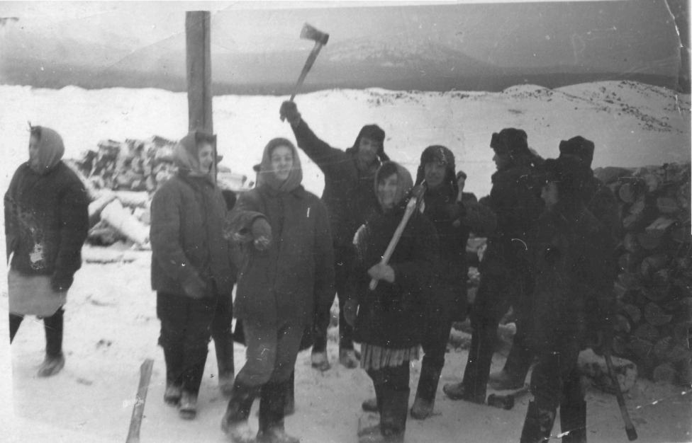
А зимой ездили с концертной бригадой в поселок Серебрянку, где жили раскулаченные с юга России да выселенные в 1939 году из Польши не очень надежные граждане интеллигентного толка – угодили на лесоповал вместе с нашими «кулаками»! Ездили с концертами и в старательскую Сосновку.
В школе основательно ввели военное дело. Копали на школьном пустыре окопы, ползали по-пластунски, поудобней устраивались на бруствере с тяжелой винтовкой «капитана Мосина», целились в призрачного врага, учились ненавидеть его, разбирали и собирали затвор винтовки, метали учебную гранату в голову того же подлого фашиста. И все это было тяжелым делом.
Перед новым 1944 годом в Кытлымскую школу прислали на «довыздоровление» после госпиталя учителя физики и математики – Ковалева Романа Петровича. Высок ростом, очки с толстыми стеклами. Рядовой. Валенки очень толсто подшиты, видно, про запас. Шагает тяжело, еле переставляя ноги. Видать, не в валенках дело…
Однажды, после уроков мы делали из бумаги и картона елочные игрушки. В класс зашла техничка с ведром и шваброй. Сказала, что наш учитель физики «уж вовсе ног не таскат. Штаны-то на ем, как на вешале болтаются. Кабы совсем не залег. Ох, доконает его голодуха».
Ушла. Мы затихли, притаились. Кто-то пробовал запеть. Фигушки. Не пошла песня. Кое-как вырулили на разговор – как помочь Роману Петровичу. Упирались, увиливали, про свою шкуру радели. И все-таки решили отдать свои каждодневные школьные кусочки с ложкой сахарного песку учителю – целую буханку ржанины и полтора стакана сахара! Договорились с завхозом, чтобы нам выдали это богатство за неделю вперед, кучкой…
Через три дня он пришел на урок. Поздоровался:
- Здравствуйте, товарищи.
Я со своей заячьей храбростью ему:
- А Вы всегда говорили нам – «граждане хорошие!»
- Так то ж всегда. И слово «хорошие» брал в кавычки. А вот нынче… Давайте обойдемся без кавычек. Граждане хорошие! Да, именно так. Так даже лучше, чем товарищи. Тема сегодняшнего урока… Впрочем… В последнее время я все чаще думаю, как ни странно, не о своем предмете, а о гражданском порыве, о подвиге. Почему рождаются все чаще и чаще герои на фронте, в тылу? Ведь это же не вдруг, не на ровном месте бугорок, граждане хорошие. Гражданин начинается исподволь, не громко, с малого благородного самоотречения, с малого самопожертвования – в этом азбука, ведущая к подвигу в себе. По этой внеклассной дисциплине у вас хорошие оценки!
Роман Петрович почти до самого звонка говорил о страданиях людей и целых народов, восставших против фашизма. Из его математически точных фраз рождалась гениальная чеховская романтическая формула равновесия: страдания ныне живущих и уже умерших за благое дело должны перейти в радость грядущих поколений.
Слышала бы директор школы Мария Александровна, на что тратит урочное время Ковалев, когда в журнале нет ни одной дохленькой пятерки ни по физике, ни по математике.
Роман Петрович с того дня стал самым любимым учителем.
После войны Роман Петрович уехал в свой разбомбленный город Богучар на Украине, где и умер в 1964 году».
Олег Лузянинов «Дети войны» "Уральский следопыт", №9, 2004 г.
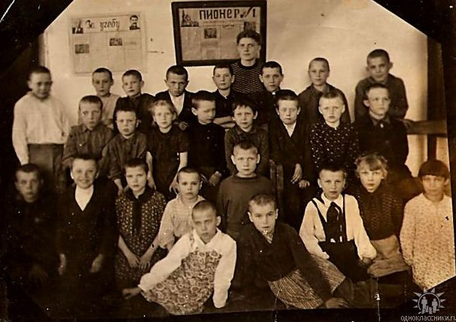
Рис. __ Дети войны
В 1943 году начала свою трудовую деятельность в нашей школе Бизяева Антонина Ивановна – учитель начальных классов.
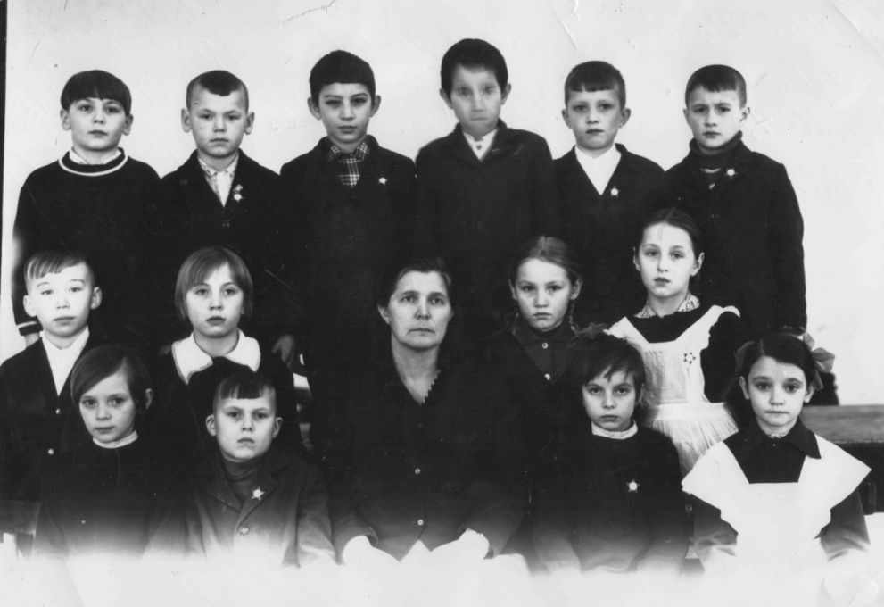
Рис. __ Бизяева Антонина Ивановна – учитель начальных классов
В 1953 году школа стала вновь средней, и в 1956 году был первый послевоенный выпуск. Директором школы в это время был Юденич Сергей Николаевич.
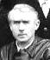
Рис. 28 Директор школы в 50-е годы – Юденич Сергей Николаевич
В 1957 году школу возглавляла Малкова Ираида Петровна.

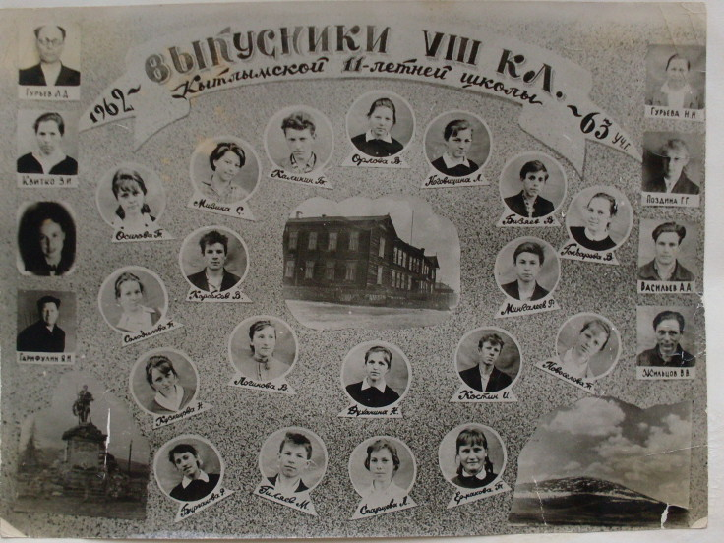
В 1960-х годах центральное водяное отопление сменило печное отопление в школе.
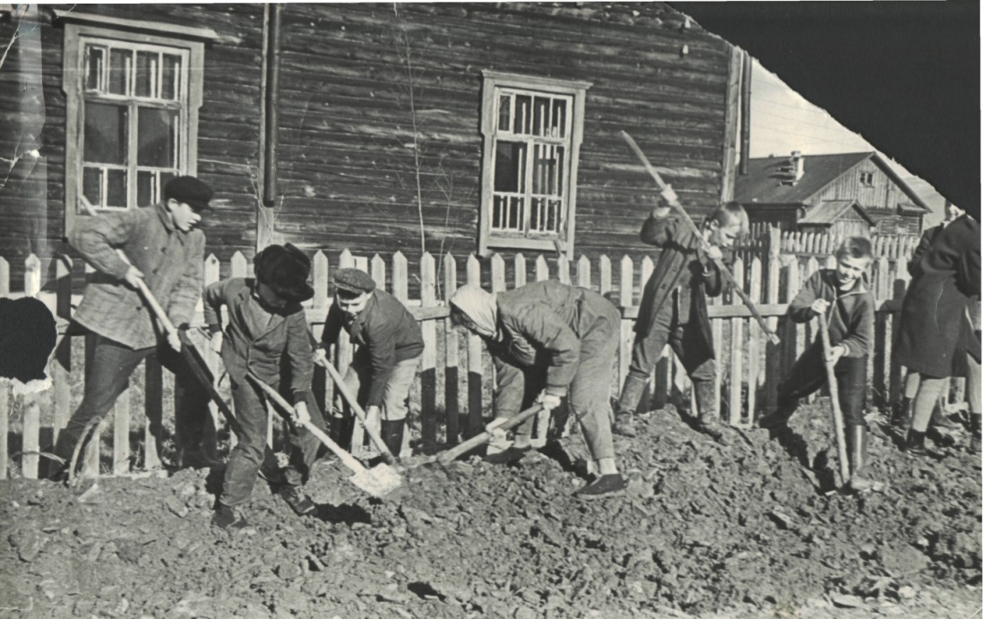
Рис. Школьники на прокладке центрального отопления к школе
С 1965 г. по 1977 г. директором Кытлымской школы №33 была ЩепковаМариетта Павловна, выпускница нашей школы.
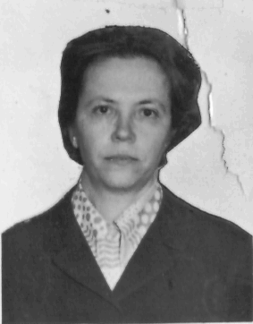
Рис. 28 ЩепковаМариетта Павловна - директор школы с 1965 по 1977 годы
С 1977 г. по 1992 г. Школу возглавляла Скуднова Наталья Дмитриевна
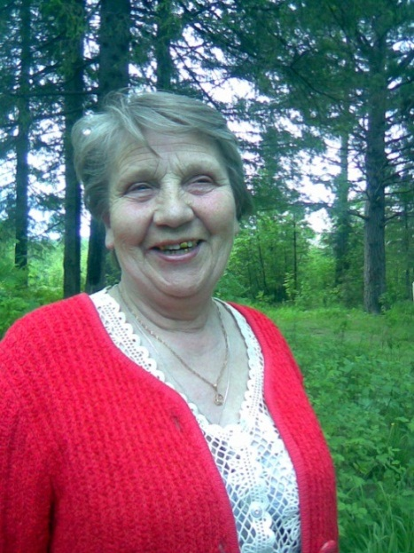
Рис. 29 Директор школы с 1977 по 1992 гг Скуднова Наталья Дмитриевна
С 1992 г. по 1995 г. директор Школы – Келлер Сергей Алексеевич.
С 1995 г. по сентябрь 2009 г. директором школы была Кадырова Наталья Михайловна – выпускница нашей школы.
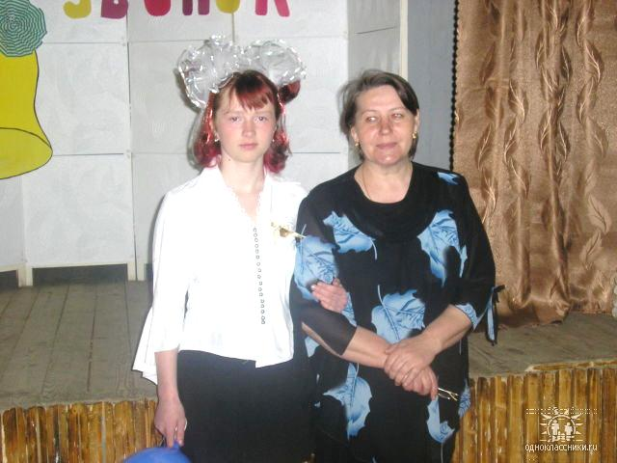
Рис. 30 Кадырова Наталья Михайловна – директор школы с 1995 г по 2009 г

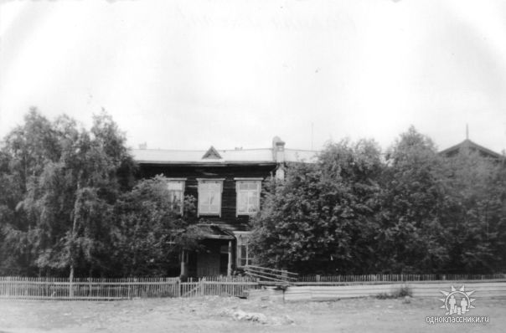
Рис. 1 Здание школы 1929 – 1998 гг
В 1998 году случилась трагедия – школа сгорела.
После пожара Школе было предоставлено здание поселкового клуба по адресу ул. Советская, д. 18.В 2004 году в посёлке закрыли стационар Кытлымской больницы. Это помещение по адресу ул. Пушкина, д. 9 было передано для начальной школы. Так Школа в приспособленных помещенияхпродолжила обучать и воспитывать детей до 2010 года.
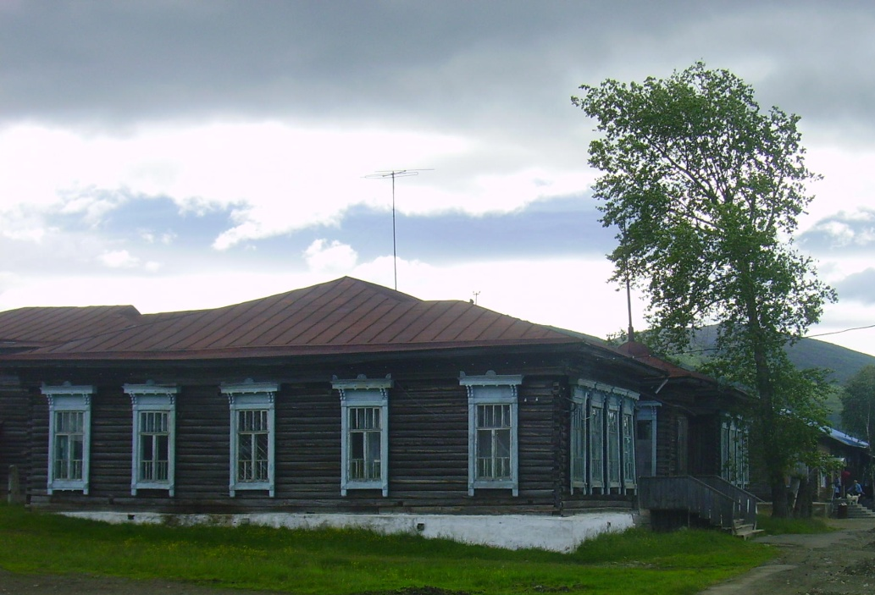
Рис. 2 Здание школы 1998 – 2010 г (бывшее здание клуба, в настоящее время снесено)
С сентября 2009 года и по сегодняшний день школу возглавляет Анна Григорьевна Гордеева.
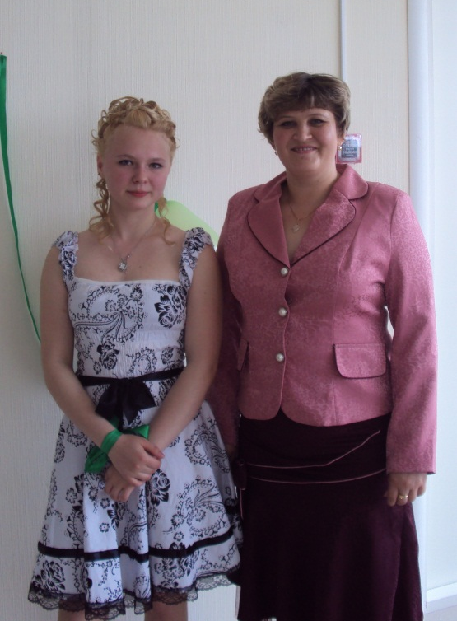
Рис. 31 Анна Григорьевна Гордеева – директор школы с сентября 2009 года

Строительство новой школы началось в 2006 году, но финансирование прекратилось, и строительство было возобновлено только в 2009 году из быстровозводимых конструкций по современным технологиям.
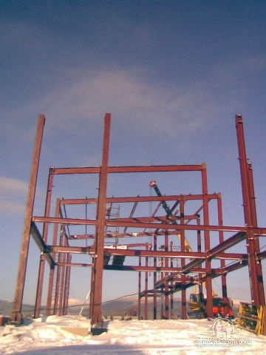
Рис. 3. Строительство нового здания школы 29.01.2009 г.
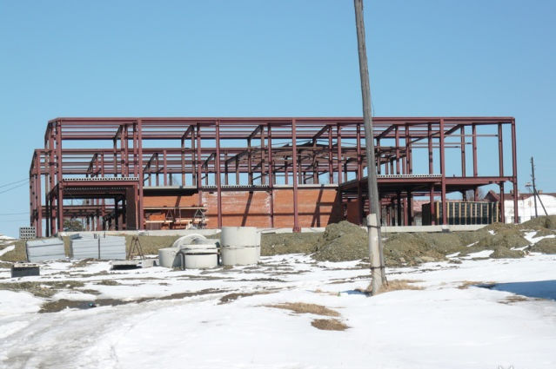
Рис. 4. Строительство нового здания школы 29.01.2009 г.

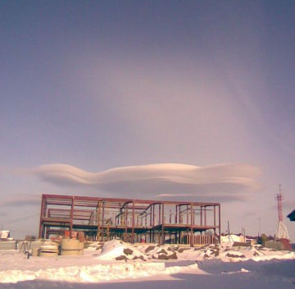
Рис. 6 Строительство нового здания школы 25.02.2009 г.

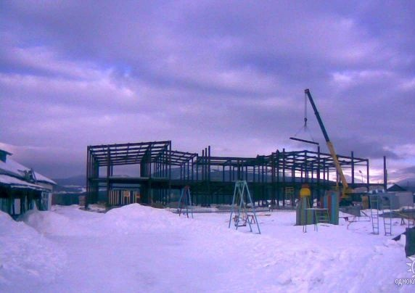
Рис. 7 Строительство нового здания школы 01.03.2009 г
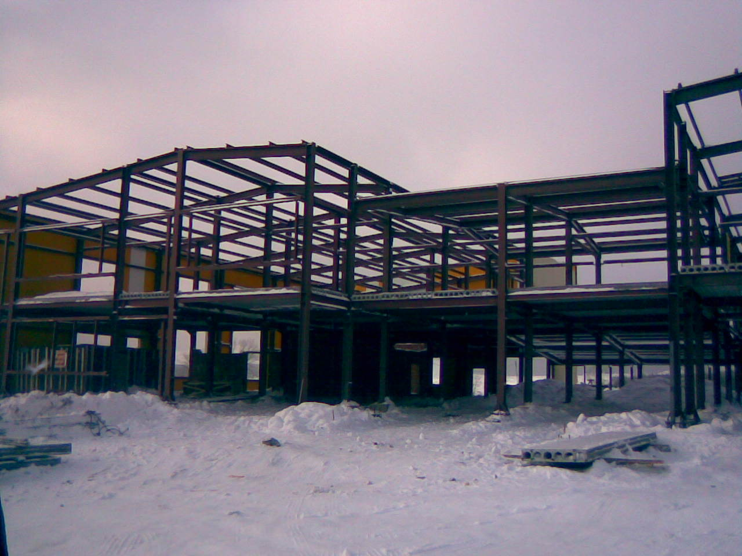
Рис. 8 Строительство нового здания школы 05.02.2010 г
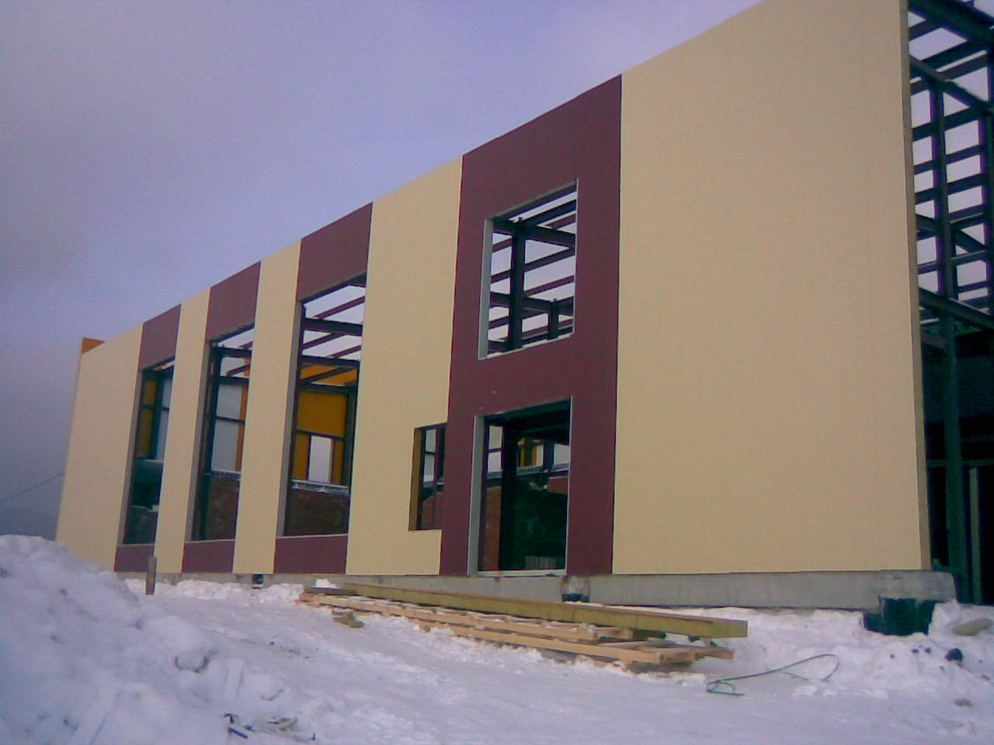
Рис. 9 Строительство нового здания школы 05.02.2010 г
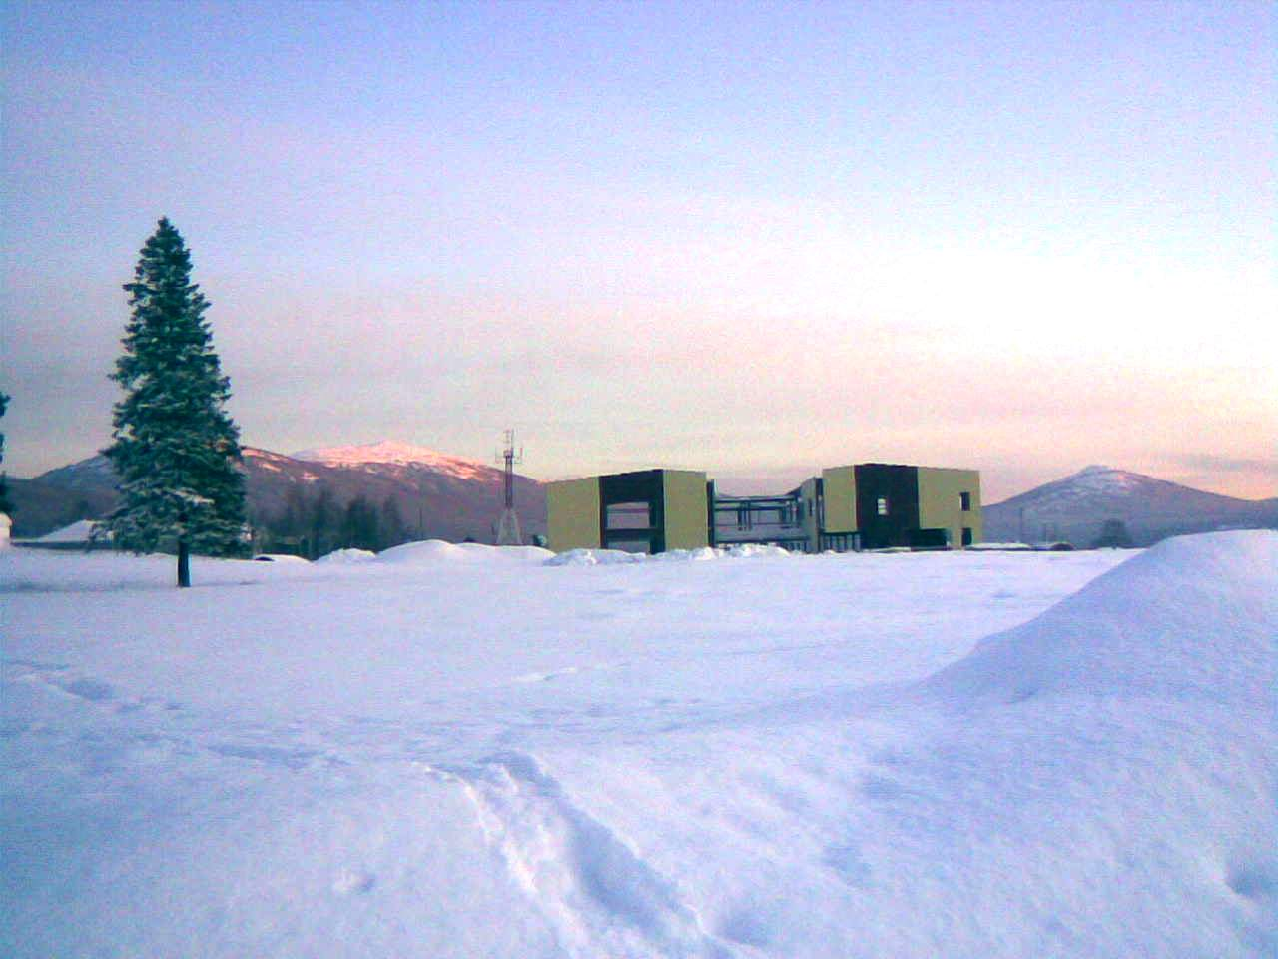
Рис. 10 Строительство нового здания школы 26.03.2010 г

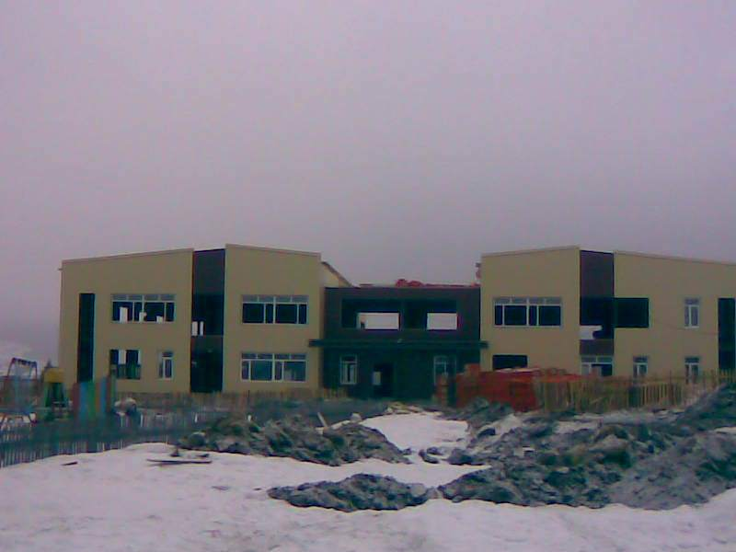
Рис. 11 Строительство нового здания школы 06.04.2010 г
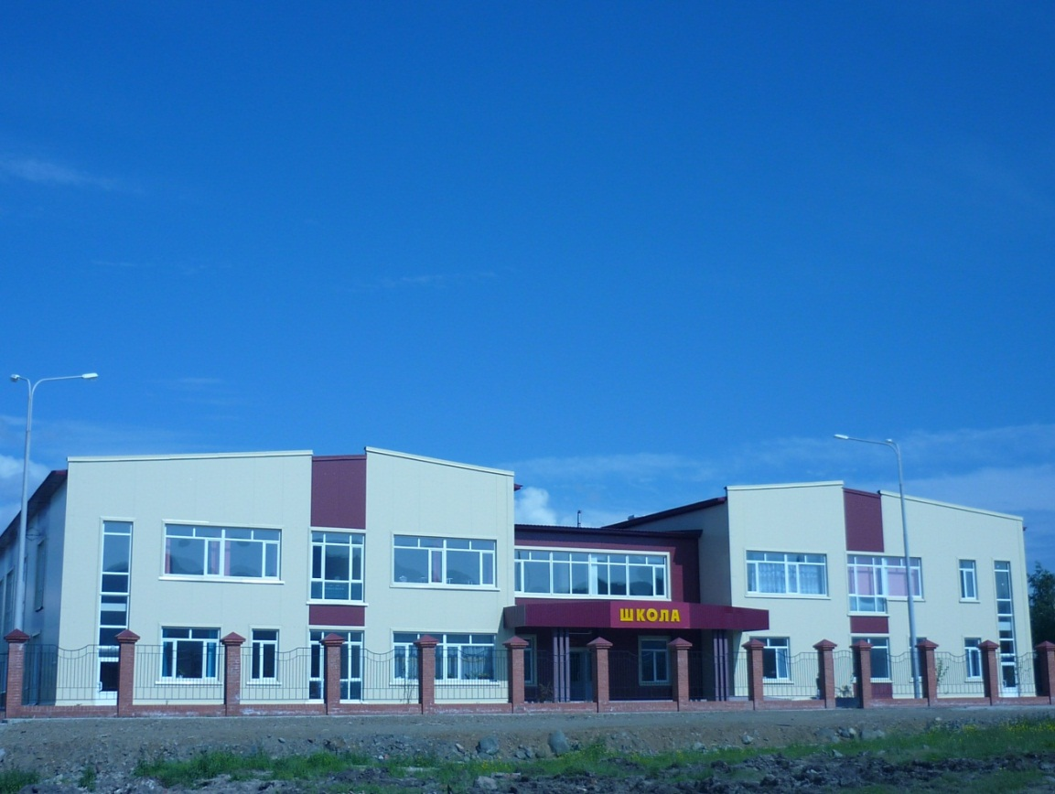
Рис. 12 Наша новая школа
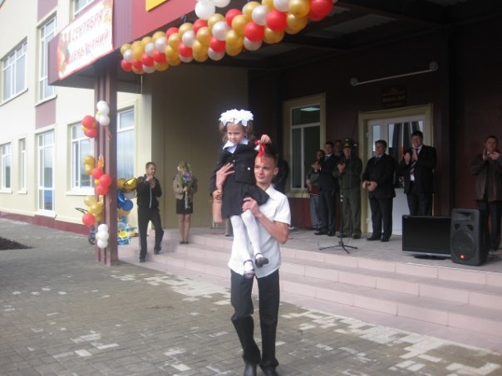
Рис. 13 1 сентября 2010 года – новоселье и День знаний в новой школе
1 сентября 2010 года Школа №33 отпраздновала своё новоселье по адресу ул.Пушкина, д. 7 б. Здание оснащено современным технологическим оборудованием в соответствии с современными требованиями стандартов.
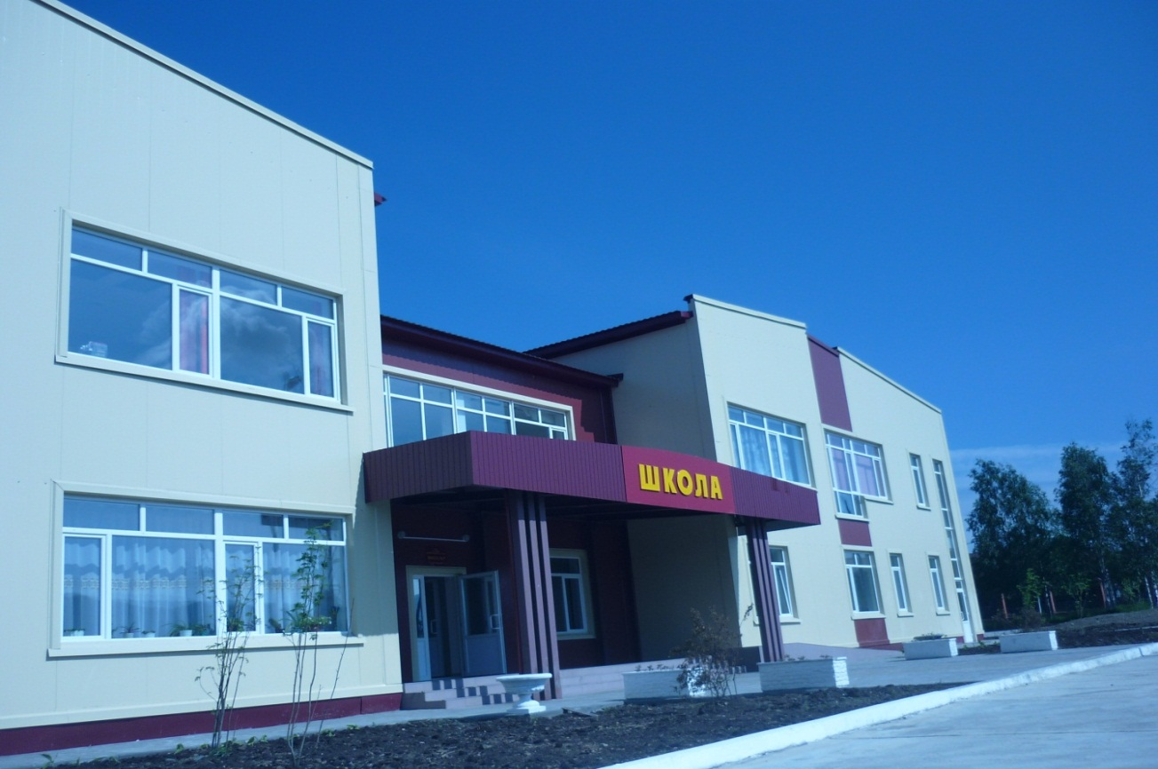
Рис.14 Фасад нового здания школы
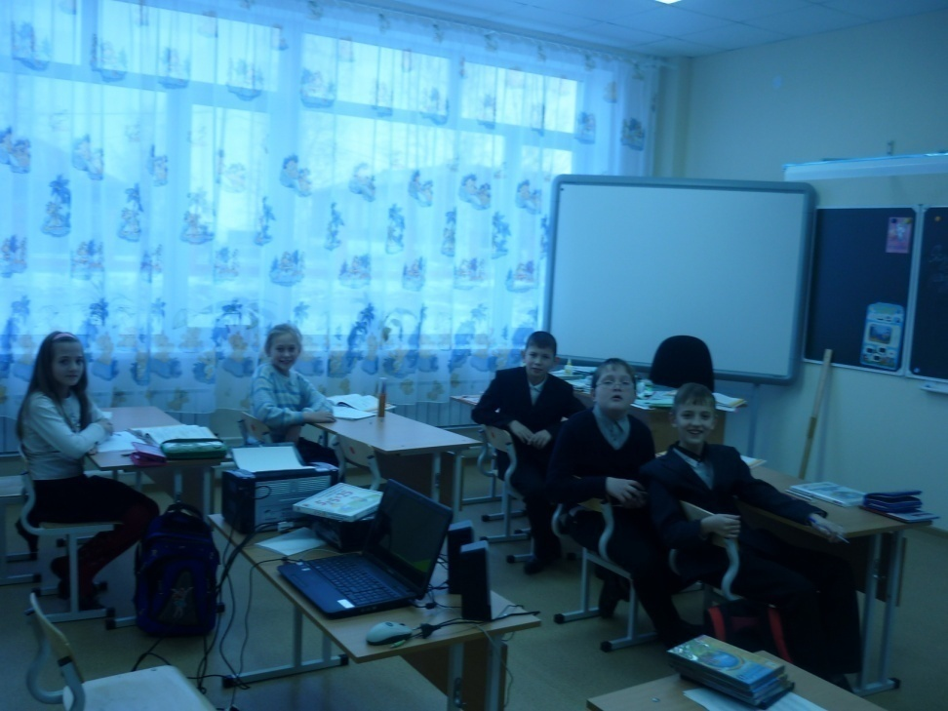
Рис.15 Кабинет начальных классов
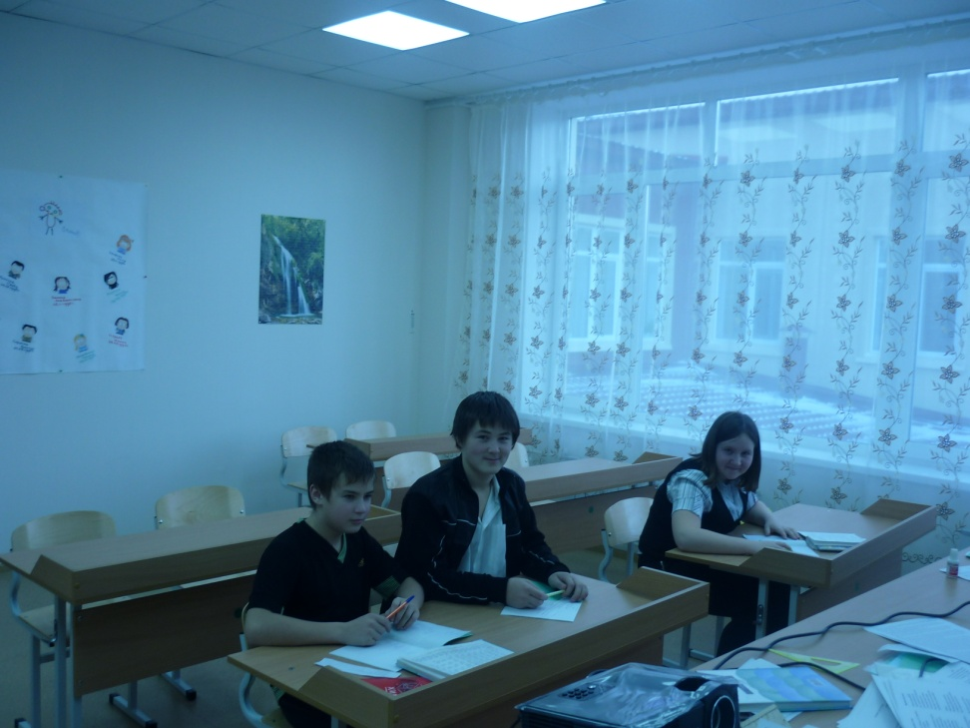
Рис.16 Учебный кабинет
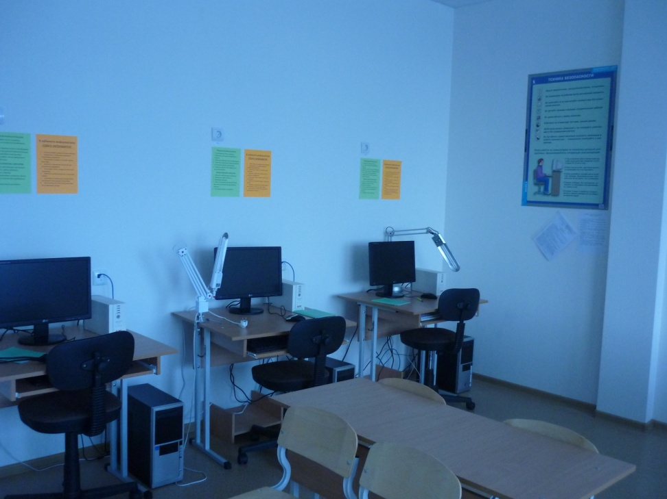
Рис.17 Кабинет информатики
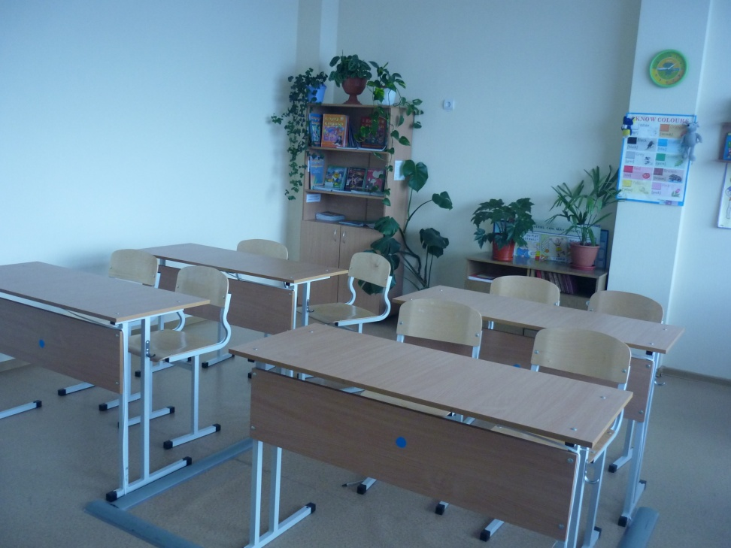
Рис.18 Кабинет английского языка
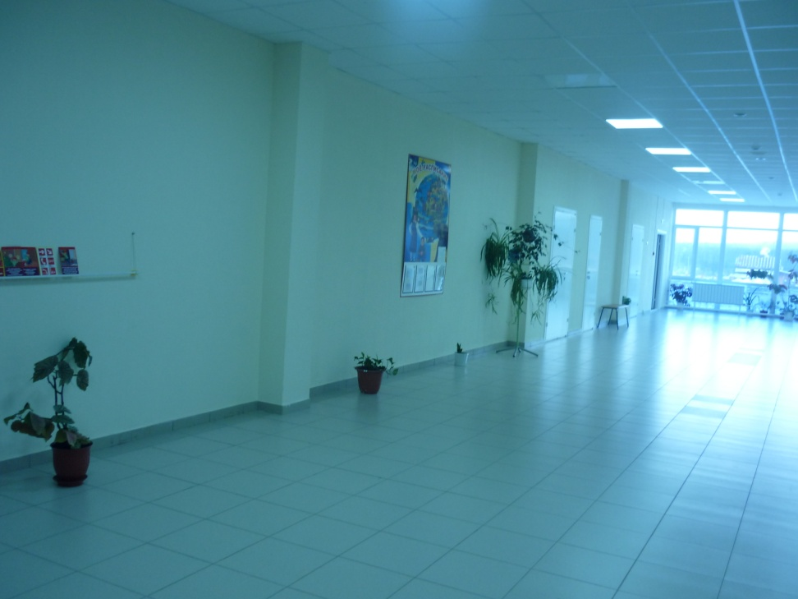
Рис.19 Холл начальной школы
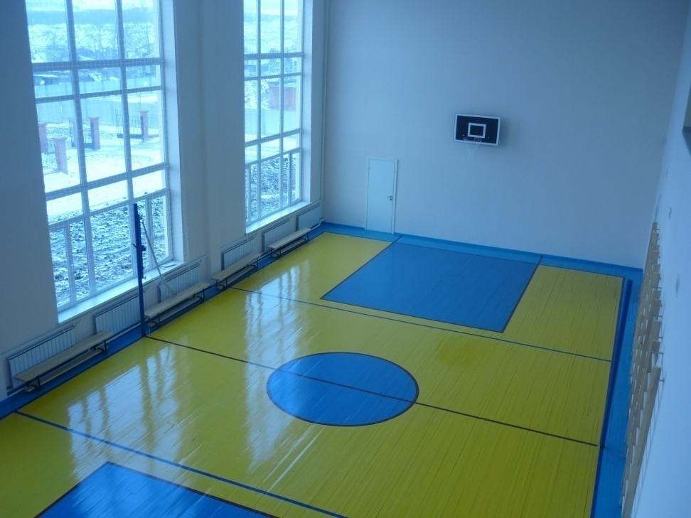
Рис. 20 Спортивный зал
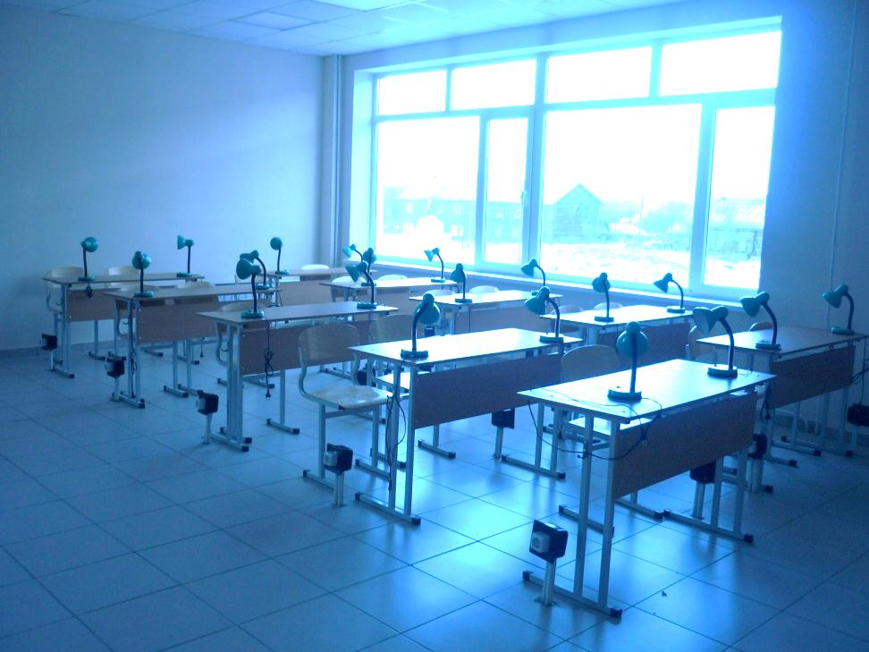
Рис.21 Читальный зал
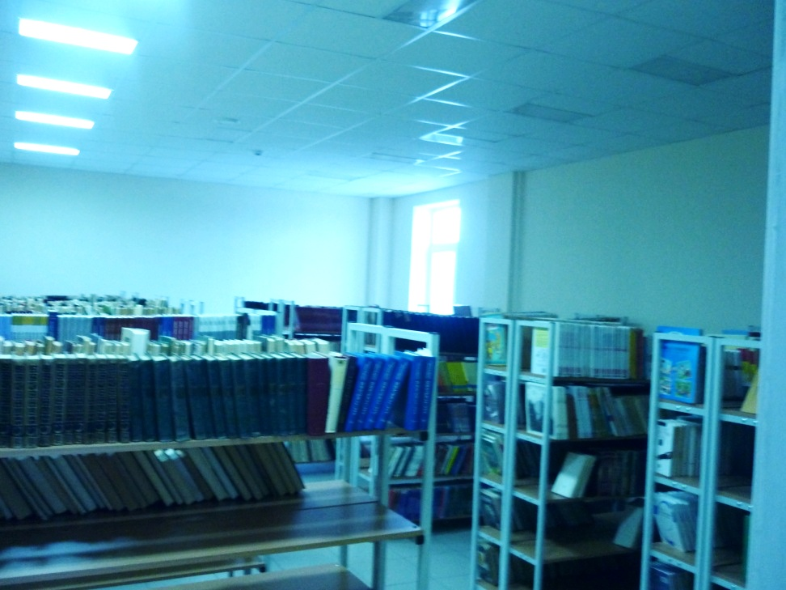
Рис. 22 Книгохранилище

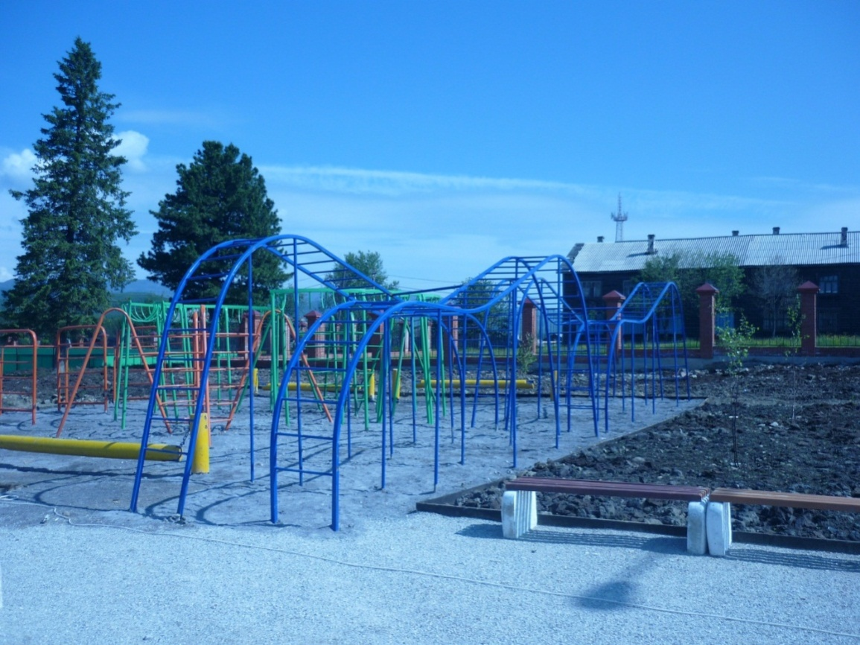
Рис. 24 Игровая площадка начальных классов
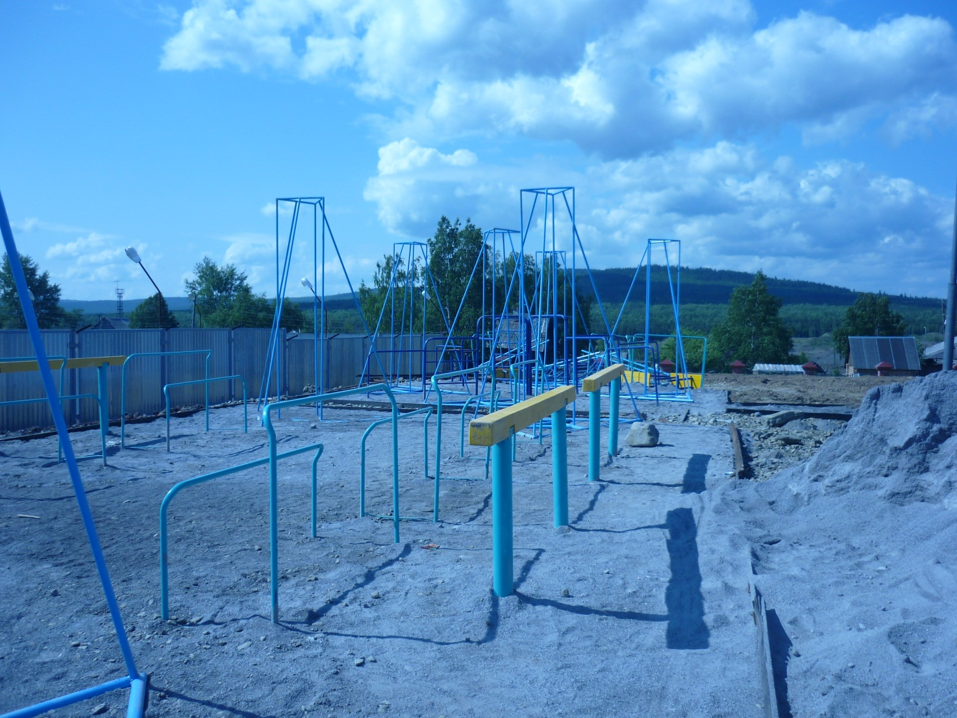
Рис.25 Спортивная площадка для учащихся средних классов

Педагогический коллектив нашей школы
Более 40 лет проработала в школе Муртазина Лидия Дмитриевна – сибирячка по рождению – всю жизнь прожила на Урале в посёлке Кытлым. В 1963 году она приехала работать в школу №33, окончив педагогический класс при школе №12 г. Свердловска. А в 1976 году заочно закончила Нижне-Тагильский Государственный Педагогический институт.
Рис. 32 Муртазина Лидия Дмитриевна (1941 – 2010)
и Скуднова Наталья Дмитриевна.

Более 30 лет в школе работают:
Щепкова Светлана Ивановна
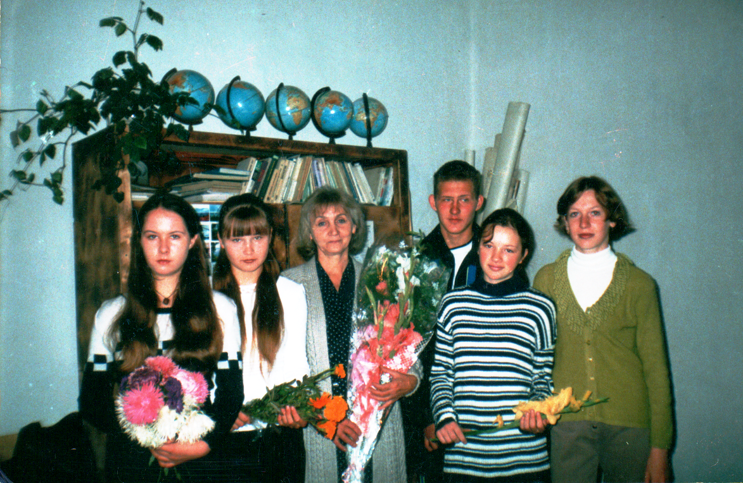
Рис. 34 Щепкова Светлана Ивановна среди выпускников 2004 г
Кадырова Наталья Михайловна
Рис. 35 Кадырова Наталья Михайловна

Более 20 лет в школе проработали учителя:
Бизяева Антонина Ивановна,Гнездина Людмила Яковлевна,Гарифулин Яков Иванович,Коробкова Антонина Михайловна.
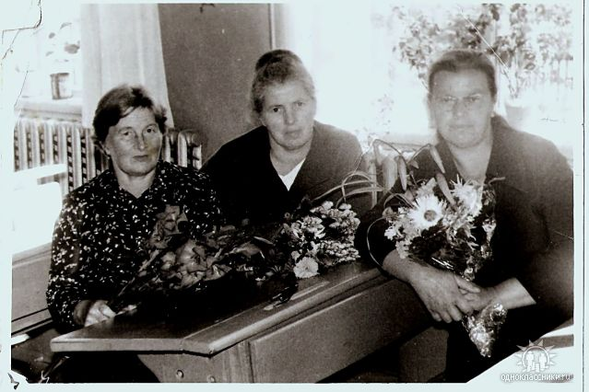
Рис. 36 Сорогина Римма Ивановна, Квитко Зоя Ивановна, Костина Валентина Даниловна.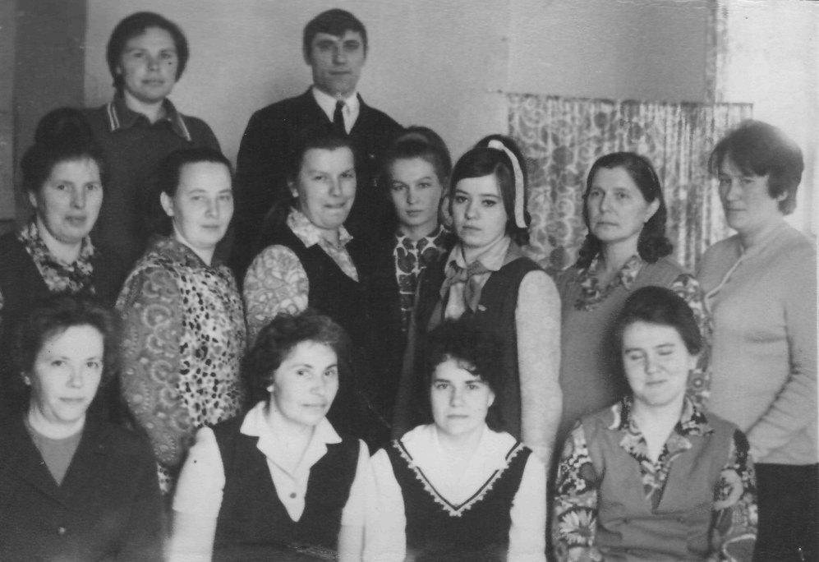
Рис. 37 Педагогический коллектив школы 19__ г
За последние 9 лет педагогическим коллективом была проведена огромная работа по обеспечению образовательного процесса необходимой материально-технической и методической базой.
В последние годы в качестве молодых специалистов к нам возвращаются выпускники нашей Школы. Они продолжают совершенствовать работу общеобразовательного учреждения, направленной на развитие качества обучения, индивидуальный подход к детям, воспитание личности, способной самореализоваться в социуме.
Также в связи с расширением воинской части прибывают новые педагоги.

